KLUB SENIOR+ W PIEKOSZOWIE,
UL.CZĘSTOCHOWSKA 85A, 26-065 PIEKOSZÓW

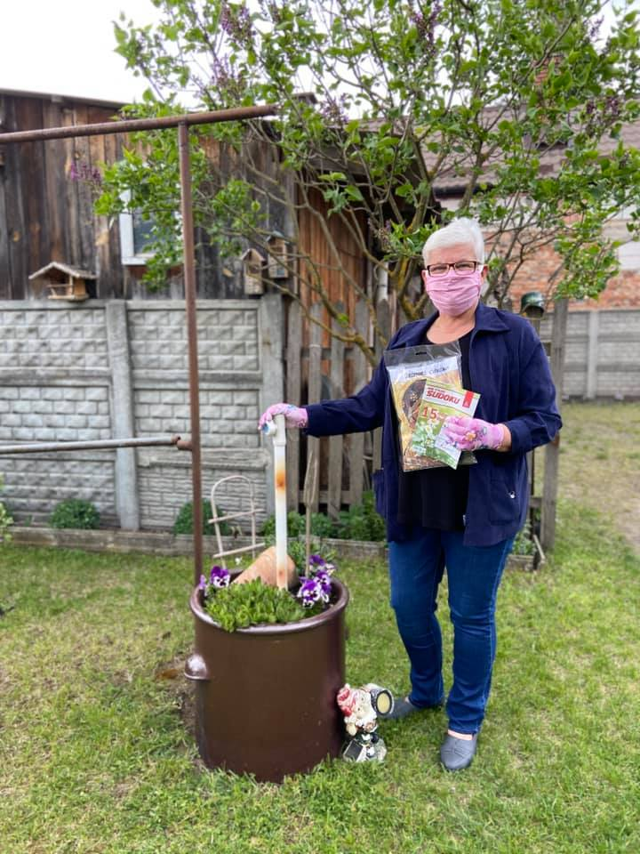
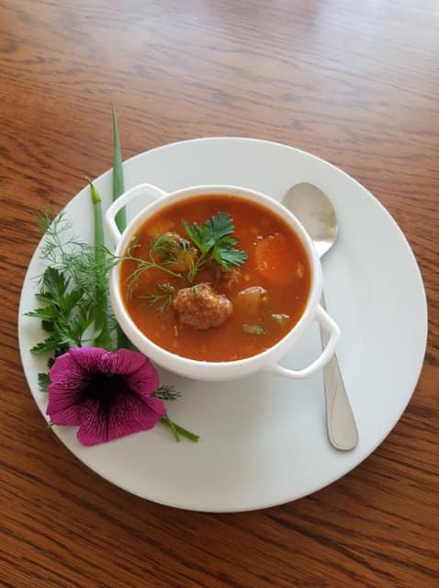
W czasie, gdy placówki Senior+ zawiesiły swoją normalną, tradycyjną działalność, co spowodowane było wprowadzeniem procedur mających na celu powstrzymanie rozprzestrzeniania się COVID-19, Klub Senior+ z Piekoszowa wprowadził zajęcia alternatywne, których celem było wspieranie uczestników programu w miejscu ich zamieszkania. Działania polegały na częstym komunikowaniu się z seniorami za pośrednictwem telefonu, Internetu oraz krótkich wizytacji pracownika Klubu. Seniorzy dostawali zadania do wykonania w domu (m. in. gotowanie wiosennych potraw, wyszywanie, przyrządzanie syropów sosnowych i z mniszka, prace
w ogrodzie) oraz materiały wspomagające spędzanie wolnego czasu, takie jak krzyżówki, sadzonki warzyw, nasiona. Działania te wzmocniły więź i poczucie przynależności do wspólnoty klubowej w tym trudnym czasie.
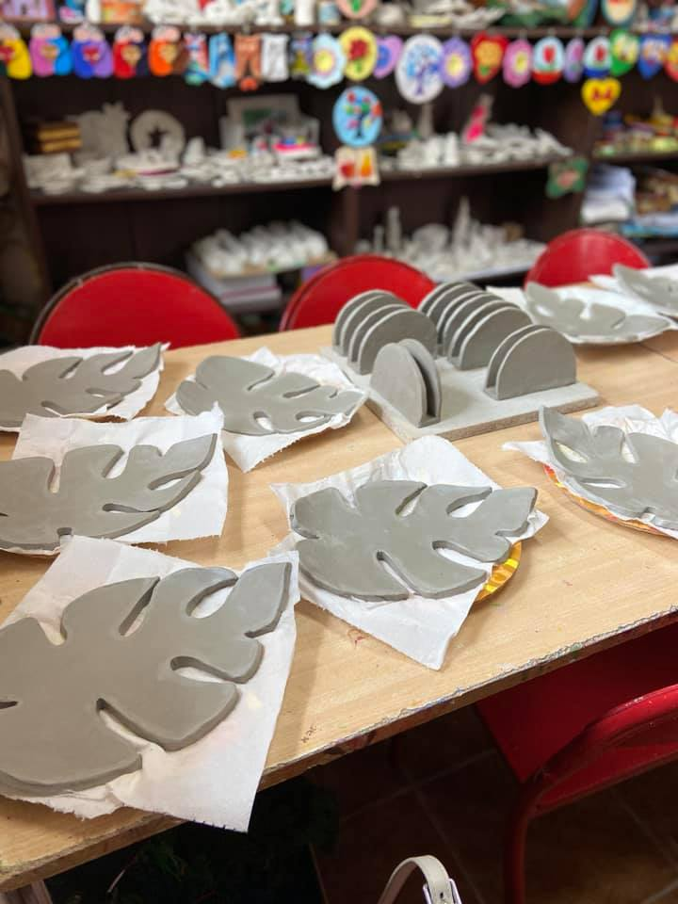
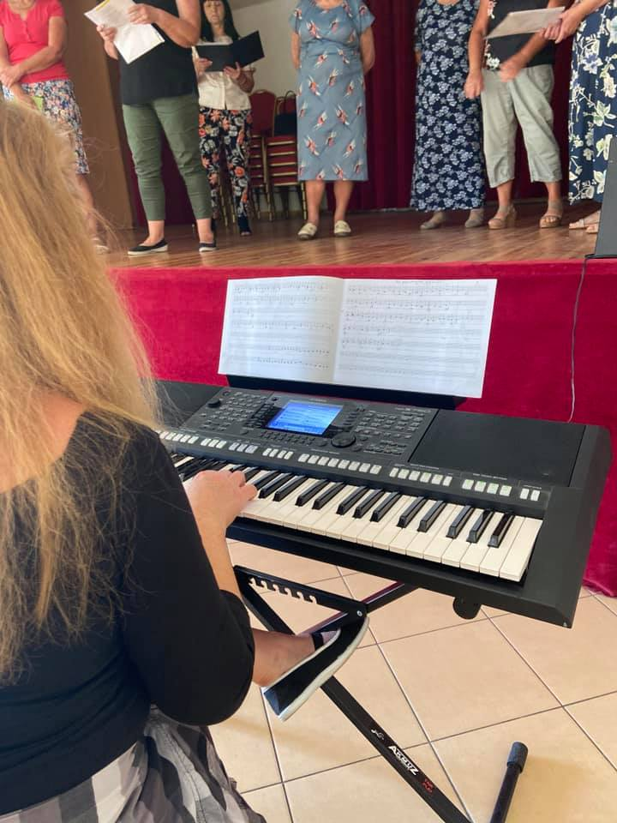
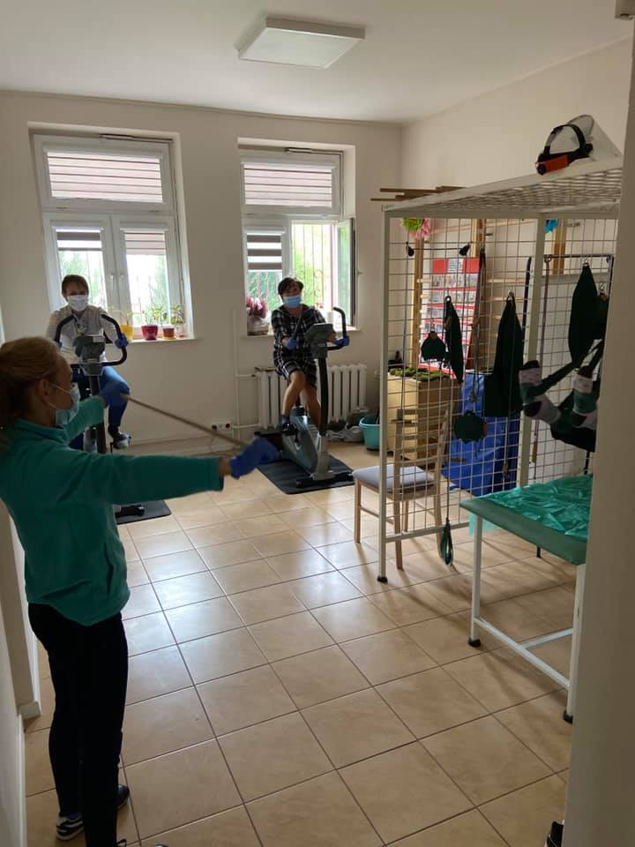
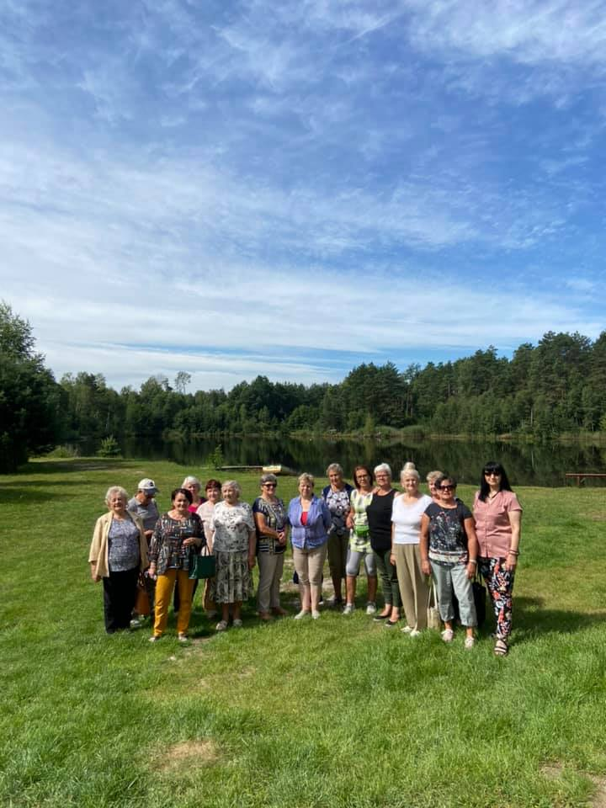
Gdy wznowiono zajęcia w placówce Klubu, seniorów ogarnęła radość w związku z możliwością spotkań we wspólnym gronie, ale też obawy przed zachorowaniem i przebywaniem w większych skupiskach ludzi. Dzięki wyznaczonym procedurom, które wprowadzono w Klubie, uczestników podzielono na grupy i zaplanowano tak zajęcia, by mogli się znów spotykać i działać. Placówka zapewniła środki dezynfekujące, przyłbice i maseczki jednocześnie dbając o czystość i sterylność pomieszczeń. Z zachowaniem dystansu i zabezpieczeń uczestnicy programu znów zaczęli ćwiczyć z fizjoterapeutą, chodzić na tkactwo i warsztaty ceramiczne, uczestniczyć w zajęciach wokalnych i też wyjeżdżać na krótkie wycieczki krajoznawcze. Podjęte działania spowodowały, że beneficjenci znów poczuli się bezpieczniej i pozwoliły w znacznym stopniu powrócić do działalności, której podstawowym celem jest aktywizowanie osób 60+.
